助力创文 勇于担当

——区市容园林委进一步深化市容环境综合整治

西青区市容园林委

按照《西青区创建全国文明城区三年行动计划（2018年—2020年）》要求，对照《西青区城区环境专项整治百日行动实施方案》工作目标及重点任务，西青区市容园林委主动认领，勇于担当，对辖区内沿街建筑立面墙体脏污、墙皮脱落等影响市容观瞻的点位进行清洗和维护。

截止目前，润杨道破损围墙、西青道加油站东侧破损平房、西青中医院破旧楼体等点位已粉刷修复完毕，共整修面积2146平米。通过整治，墙体面貌焕然一新，进一步提升了沿街立面环境水平。

下一步市容园林委将进一步深化市容环境综合整治，做好日常巡查和保持，随时发现随时整改，落实长效管理机制。

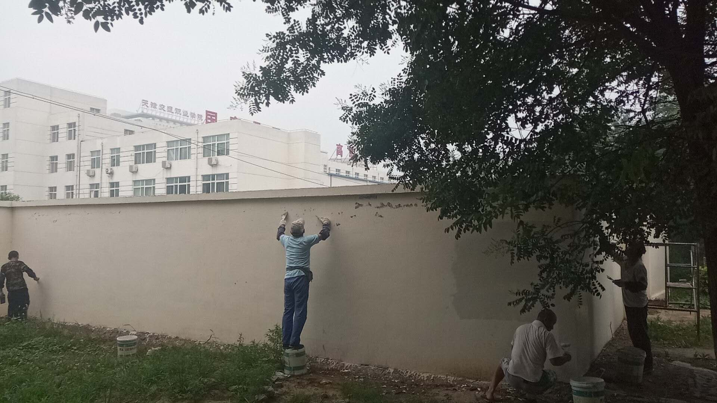

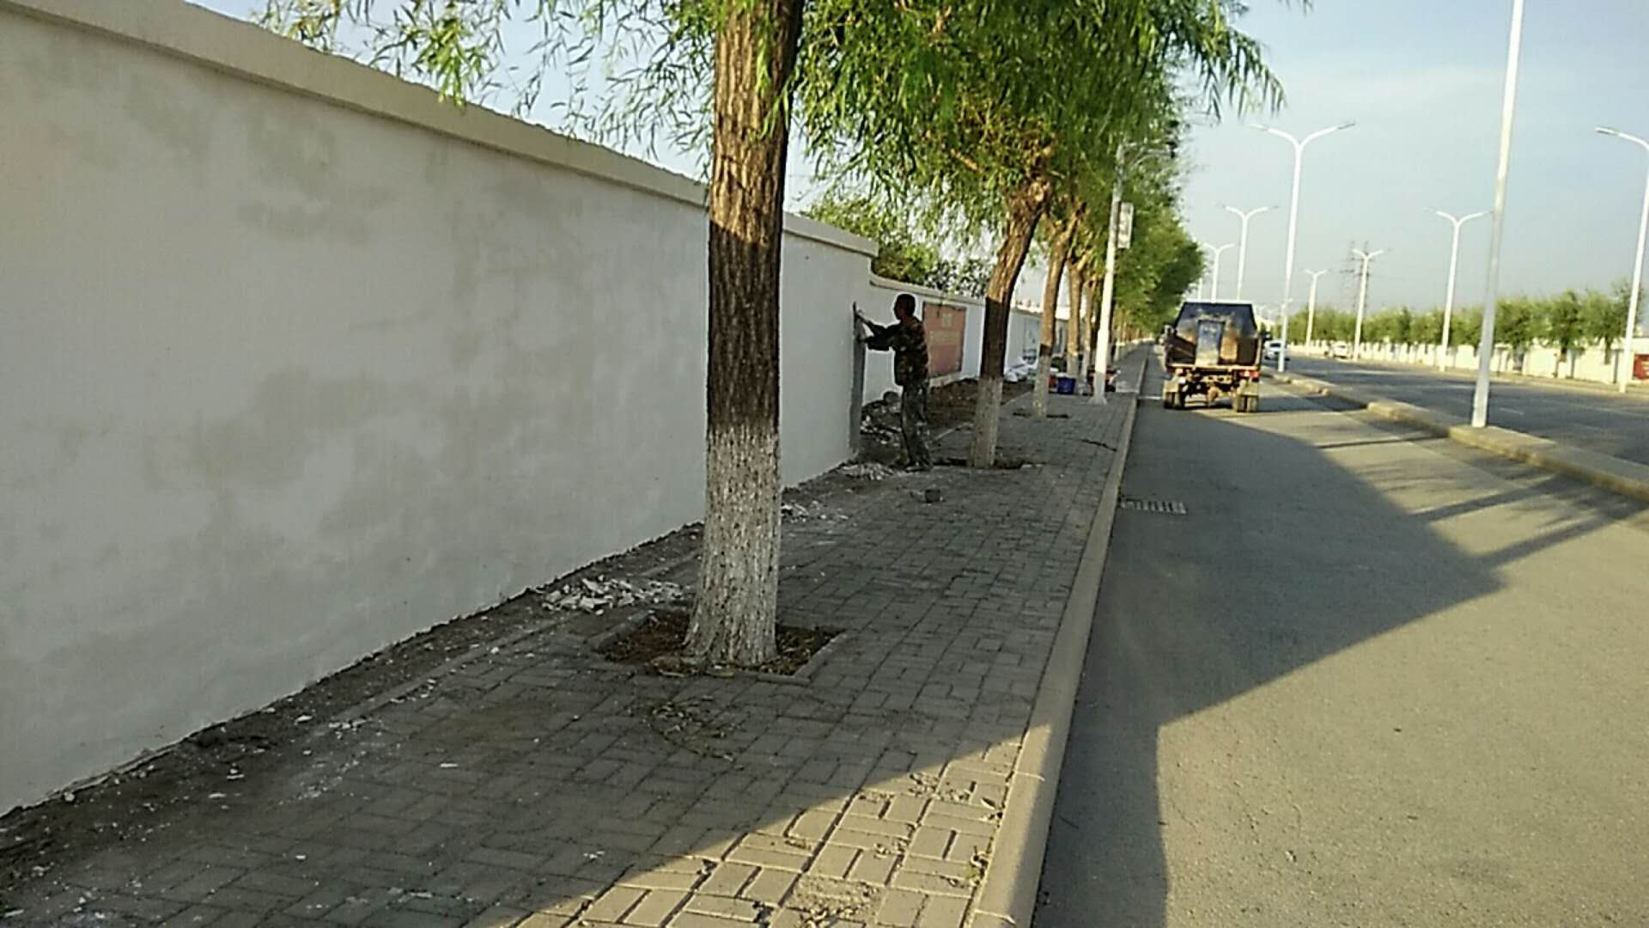

润杨道围墙粉刷

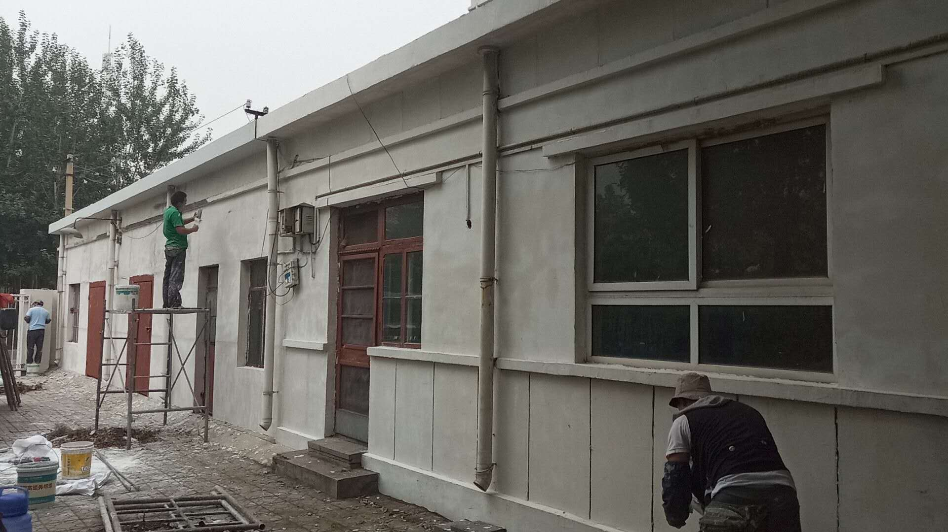

西青道加油站东侧平房粉刷

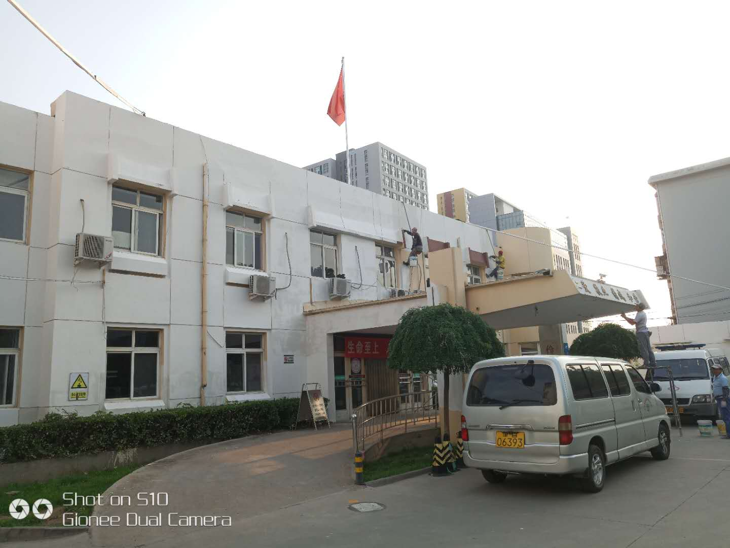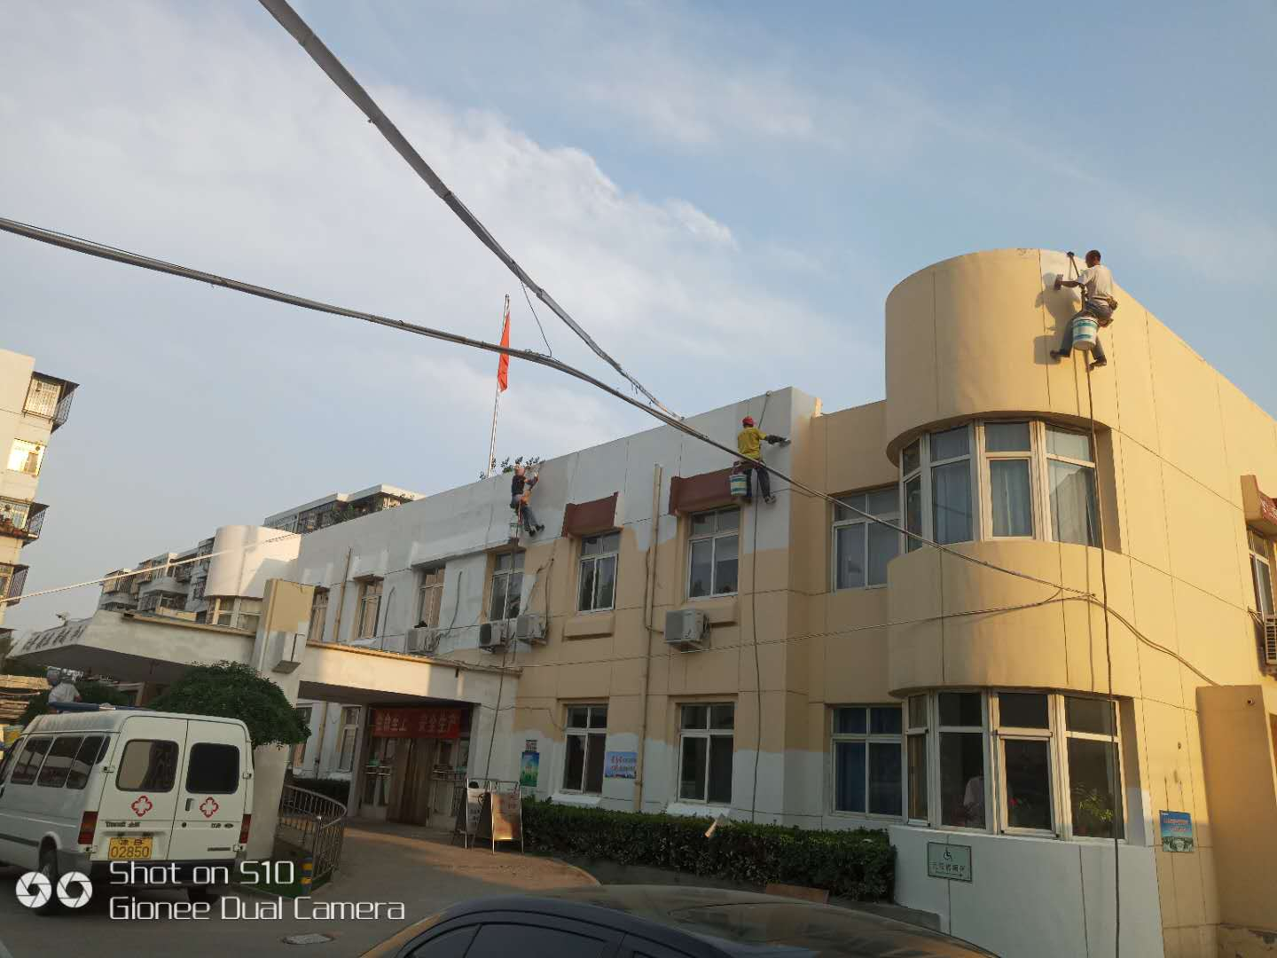

西青中医院楼体粉刷